Objectif
L'objectif de cette activité est de faire une démonstration, de vous guider, dans la création d'un template d'un projet complet. Les grandes étapes de ce projet permettront de :
- Créer un projet IntelliJ
- Réviser la notion Classe.
- Réviser la notion de constructeur
- Réviser la déclaration et l'implémentation de fonction publique.
- Réviser la déclaration et l'implémentation de fonction privée.
- Réviser la notion d'écriture de test unitaire.
- Réviser la notion de passage de paramètre par valeur, de passage de paramètre par référence et de valeur de retour.

Phase1 – Préparation du projet et préparation de la suite de tests
- Créez un projet IntelliJ vide.
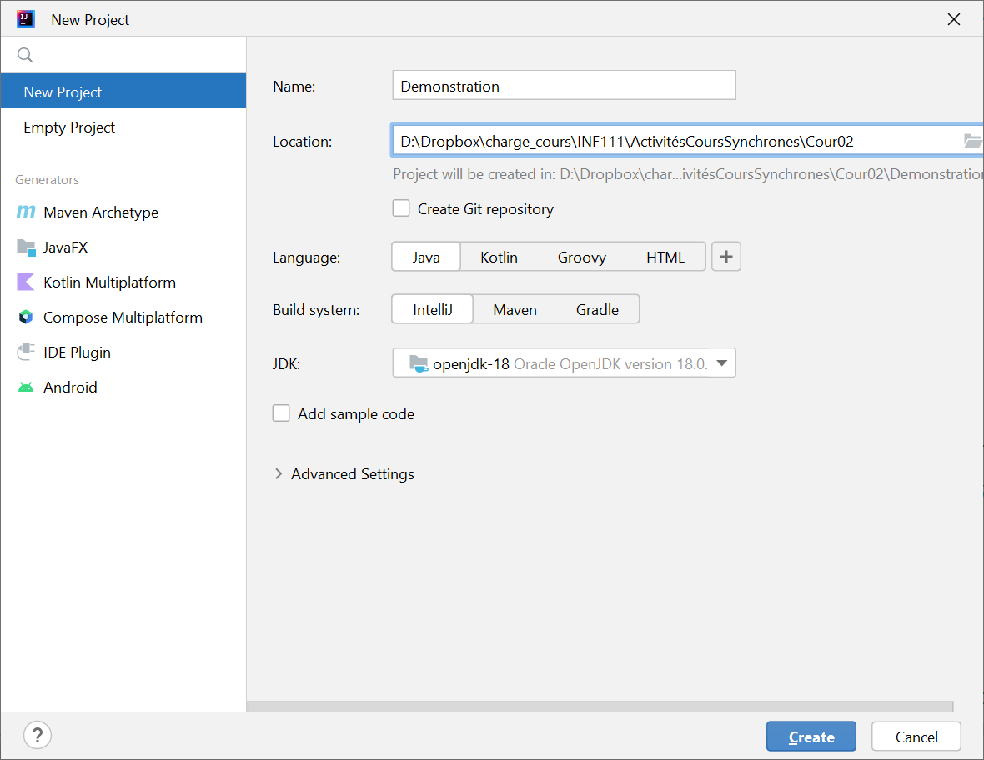

Le dossier dans lequel vous avez créez votre projet devrais ressembler à ceci et le dossier src devrait être vide.
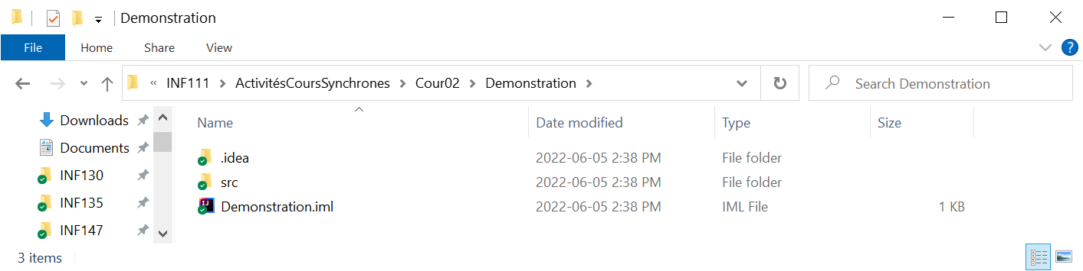
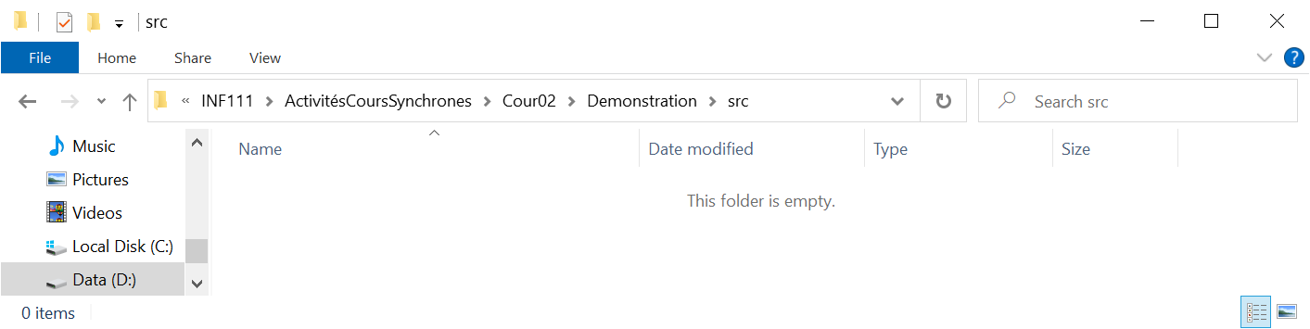

- Dans le dossier "src", créez un dossier "cours02".
À l'intérieur du dossier "app", créez le fichier "Application.java".
À l'intérieur du dossier "test", créez le fichier "ApplicationTest.java".
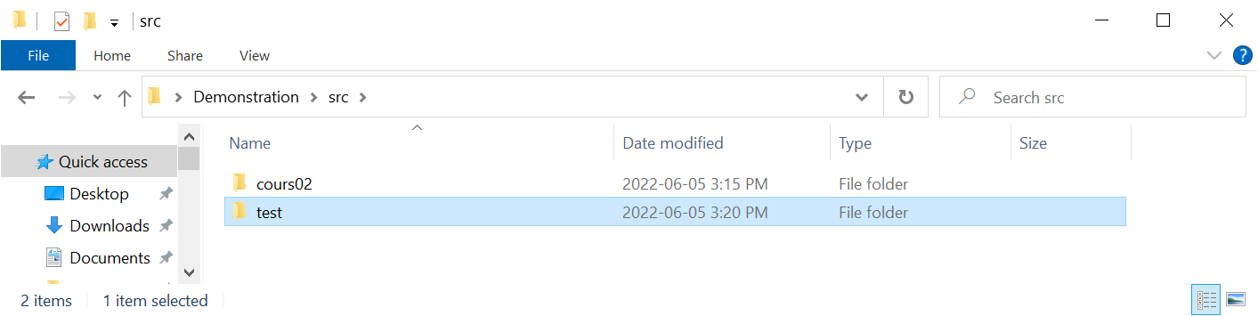

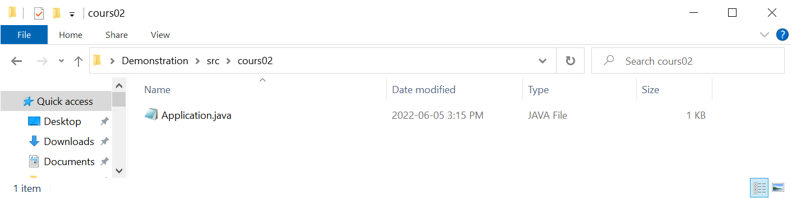

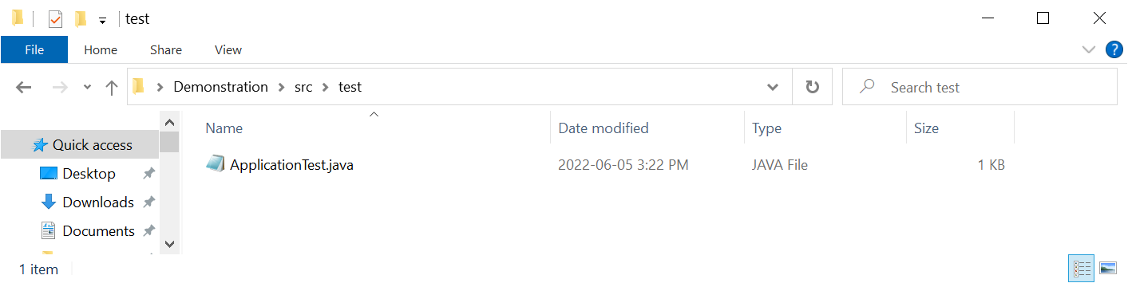

- Dans la classe Application, déclarez une méthode publique qui affiche le texte :
"Projet Cours 02 – Mode Application".
Déclarez un "main" qui crée l'objet application et qui utilise la méthode précédente.
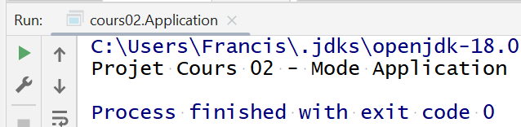

- Dans la classe ApplicationTest.java, recopiez la structure de base pour un test.
import org.junit.jupiter.api.Test;
public class ApplicationTest
{
@Test
public void test()
{
}
}

Dans la méthode de test, affichez le message : "Projet Cours 02 – Mode Test".
Exécutez le test et vous devriez obtenir le message suivant :
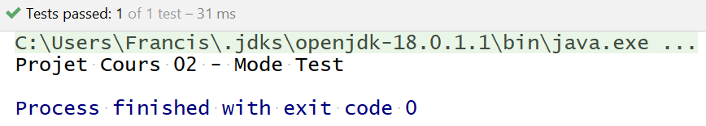

- Comme je ne peux déboguer chaque étudiant un à un, utilisez l'archive DemonstrationCours02Phase01.zip si vous rencontrez des difficultés.

Phase2 – Revue des constructeurs et des fonctions publiques, du passage par copie et des valeurs de retour.
Nous tentons de déclarer dans le "main", une force de 100N, orientée à 30°. Toutefois, les fonctions trigonométriques de la librairie java.lang.Math fonctionnent avec des angles en radian.
- Dans le dossier "cours", créez une "Vecteur.java".
Définissez quatre propriétés privées à cette classe :
- Son amplitude
- Son orientation
- Sa coordonnée en x
- Sa coordonnée en y

Définissez un constructeur par défaut qui initialise toute ces données à 0.

Définissez les quatre accesseurs à cette classe.

Créez une méthode de test pour ce constructeur et ces accesseurs dans le fichier ApplicationTest.java.
Jeu d'essais
Entrée | Sortie
Vecteur unVecteur = new Vecteur(); | X vaut 0.  Y vaut 0.  Amplitude vaut 0.  Orientation vaut 0.

Validez que vos tests passez en observant l'icône et le message suivant.

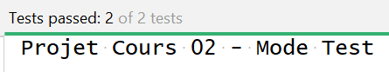

Une erreur serait montrée par l'icône et le message suivant :

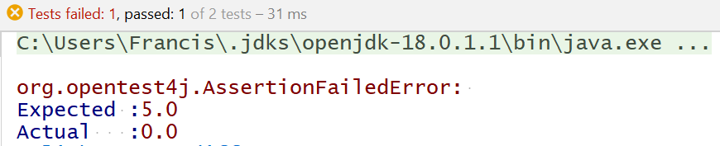

- Ajoutez un constructeur par initialisation qui reçoit l'amplitude et l'orientation d'une force. Elle assigne ces deux paramètres au vecteur.

Écrivez un test unitaire qui vérifie le fonctionnement de ce constructeur.
Jeu d'essais
Entrée | Sortie
Force : 100  Orientation : π / 6 | X vaut 0.  Y vaut 0.  Amplitude vaut 100.  Orientation vaut π / 6.

- Comme je ne peux déboguer chaque étudiant un à un, utilisez l'archive DemonstrationCours02Phase02.zip si vous rencontrez des difficultés.

Phase3 – Revue des fonctions privées
Remarquez que ce vecteur ne fait pas de sens! Un vecteur de 100N ne peut avoir une composante en x et une composante en y qui valent 0 simultanément!
- Ajoutez une méthode privée "polaireAcartesien" à la classe "vecteur".
Cette fonction décompose le vecteur reçu grâce aux formules :
$x=amplitude*cos⁡(angle)$
y$=amplitude*sin⁡(angle)$

Modifier le constructeur par initialisation pour rendre les deux ensembles de composantes cohérents.

Corrigez le test unitaire pour représenter le cas de tests suivants :
Jeu d'essais
Entrée | Sortie
Force : 100  Orientation : π / 6 | Amplitude vaut 100.  Orientation vaut π / 6.  X vaut 86.6  Y vaut 50.0

- Ajoutez une méthode privée "cartesienApolaire" à la classe "vecteur".
Cette fonction calcule l'amplitude et l'orientation du vecteur grâce aux formules :
$amplitude= \sqrt{x*x+y*y}$
$orientation=atan⁡(y/x)$

Définissez les quatre mutateurs à cette classe et assurez-vous que les quatre composantes d'un vecteur restent cohérentes entre elles après chaque modification.

Écrivez un test unitaire qui vérifie le fonctionnement de ces méthodes.
Jeu d'essais
Entrée | Sortie
Force : 70.71  Orientation : π / 4  Modification de x pour 10.  Modification de y pour 0.  Modification de l'angle pour π / 2.  Modification de l'amplitude pour 50. | Amplitude vaut 70.71  Orientation vaut π / 4  X vaut 50.0  Y vaut 50.0  X vaut 10.0  Y vaut 50.0  Amplitude vaut 50.99  Orientation vaut 1.37  X vaut 10.0  Y vaut 0.0  Amplitude vaut 10  Orientation vaut 0  Amplitude vaut 10  Orientation vaut 1.57  X vaut 0.0  Y vaut 10.0  Amplitude vaut 50  Orientation vaut 1.57  X vaut 0  Y vaut 50
- Comme je ne peux déboguer chaque étudiant un à un, utilisez l'archive DemonstrationCours03Phase01.zip si vous rencontrez des difficultés.

Phase4 – Méthode de surcharge
- Ajoutez une fonction publique "toString" qui permet de retourner dans une chaîne de caractère les composantes d'une force sous le format.
Amplitude N @ Orientation rad {x, y}

- Ajoutez une fonction publique "equals" qui compare deux forces par contenus en s'assurant que leurs valeurs x et en y sont pareil, avec une tolérance de 0,01.

- Dans l'application principale, déclarez trois vecteurs, affichez leurs coordonnées avec la méthode de surcharge et montrez que deux d'entre elles sont égales, alors que deux d'entre elles sont différentes.
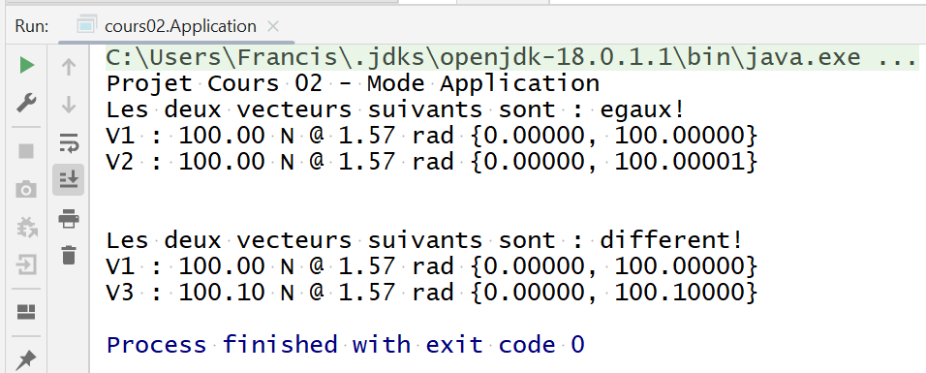

- Commentez l'application et la classe vecteur en utilisant le javadoc de manière appropriée.
Les tests n'ont jamais à être commenté.

